6 урок 1 четверть Тема: Балетмейстеры отечественной балетной школы:

Из русских балетмейстеров, оставивших труды о танце и балете, можно назвать Ивана Вальберха, Адама Глушковского, Мариуса Петипа, Михаила Фокина, Федора Лопухова.
Великий хореограф русского балета Мариус Петипа (11 марта 1818 — 14 июля 1910) - педагог и балетмейстер, создатель классического репертуара, автор балетов «Раймонда», «Спящая красавица», «Дон Кихот», «Лебединое озеро». Петипа приехал из Франции в 1847 году: тогда Дирекция Императорских театров предложила ему годовой контракт, который в итоге стал бессрочным. Карьеру в России он начал как танцор, а с годами стал полновластным хозяином русского балета. За годы работы в Императорских театрах Петипа поставил около 60 спектаклей — многие из них и сегодня не выходят из репертуаров театров по всему миру.
Высказывание М.Петипа «Балет — серьезное искусство, в котором должны главенствовать пластика и красота, а не всевозможные прыжки, бессмысленные кружения и поднимание ног выше головы…»
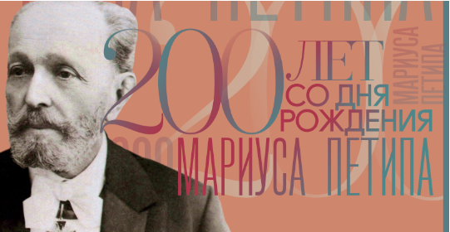

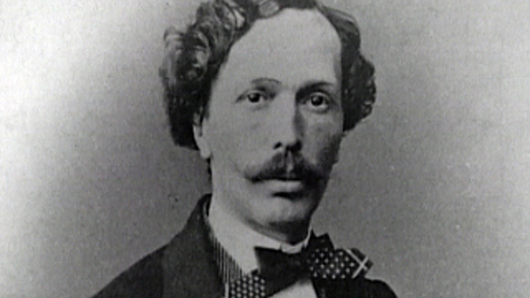

Домашнее задание: Прочитать тему урока, подготовить устный ответ по теме урока.
Воспользуйтесь ресурсами интернета и подготовьте сообщение о Михаиле Фокине.

Посмотрите видео: «Хореография Мариуса Ивановича Петипа»

